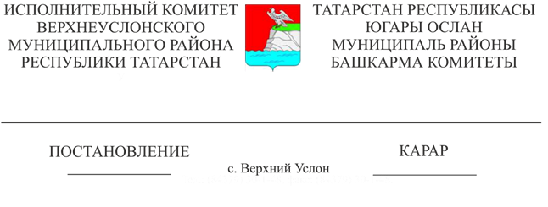

15.11.2021 1275

«2022 елга Югары Ослан муниципаль районы
буенча Юл хәрәкәте иминлеген арттыру»
программасын раслау турында

Россия Федерациясе Хөкүмәтенең 2005 елның 17 октябрендәге 1707-р номерлы күрсәтмәсе, Татарстан Республикасы Хөкүмәтенең юл хәрәкәте иминлеген тәэмин итү буенча «Татарстан Республикасында юл хәрәкәте иминлеген арттыру чаралары турында» 2006 елның 13 декабрендәге 4 номерлы карары, Татарстан Республикасы Президентының «Татарстан Республикасында юл хәрәкәте иминлеген тәэмин итү буенча өстәмә чаралар турында» 2007 елның 14 ноябрендәге ПУ-610 номерлы Указы нигезендә, «2006-2012 елларда юл хәрәкәте иминлеген арттыру» федераль максатчан программасын раслау турында» 2006 елның 20 февралендәге 100 номерлы Россия Федерациясе Хөкүмәте Карары, Татарстан Республикасы Министрлар Кабинетының «2013 елга Татарстан Республикасында юл хәрәкәте иминлеген арттыру» Республика максатчан программасын раслау турында» 2012 елның 29 октябрендәге 911 номерлы карары, Россия Федерациясе Хөкүмәтенең «2013-2020 елларда юл хәрәкәте иминлеген арттыру» федераль максатчан программасын раслау турында» 2013 елның 3 октябрендәге 864 номерлы карары, Татарстан Республикасы Министрлар Кабинетының «2014 – 2020 елларга Татарстан Республикасында җәмәгать тәртибен тәэмин итү һәм җинаятьчелеккә каршы тору» Дәүләт программасын раслау турында» 2013 ел, 16 октябрь, 764 нче карары нигезендә, Татарстан Республикасы Югары Ослан муниципаль районы башкарма комитеты
КАРАР БИРӘ:
1. «Югары Ослан муниципаль районы буенча 2022 елга юл хәрәкәте иминлеген арттыру» программасын 1 нче кушымта нигезендә расларга.
2. Әлеге карарның үтәлешен тикшереп торуны үз өстемдә калдырам.

Башкарма комитет җитәкчесе И.И. Шакиров

әзерләде:
Прозорова С.В.

